IA-22 — L'arrondi qui change avec le langage
Fiche d'exercice Magpie · Lot A — Découverte des composants natifs
Thématique | IA2 · Composants scriptés assistés
Référence au référentiel | REF-123
Compétence visée | Vérifier qu'un script transposé rend le même résultat que l'original, en se méfiant des comportements par défaut.
Case Bloom (révisée) | Évaluer × procédurale
Niveau | Intermédiaire
Durée cible | 25 minutes
Prérequis | IA-06
Mode de validation | SingleValue — tolérance 0
Solution de référence | 6 composants
Version | v0.3-260826 — Ind. B — 26/08/2026
Conception | magpie-conception-exercices v2.3

SUJET
Compétence visée
Vérifier qu'un script transposé rend le même résultat que l'original, en se méfiant des comportements par défaut.
Contexte
Le script de chiffrage est transposé d'un langage à un autre. Il compile, il tourne, et le total a bougé de six unités.
Énoncé
Les douze quantités à arrondir vous sont fournies ; toutes tombent sur une demi-unité. Le métier arrondit la demie vers le haut. Donnez la somme des quantités arrondies selon la règle du métier.

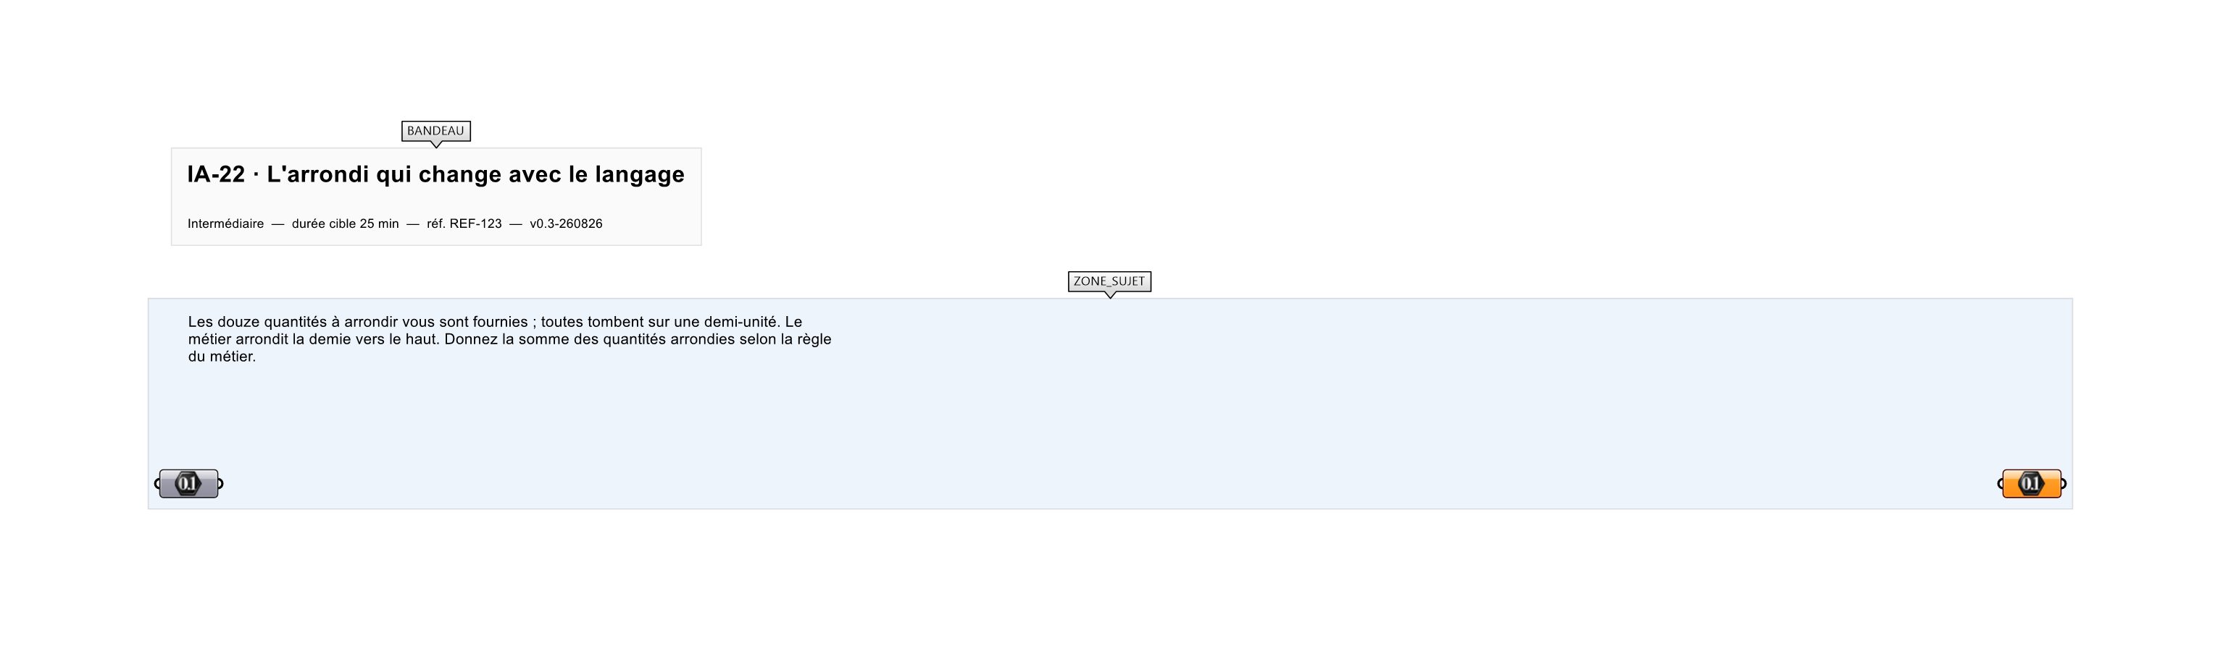
Le canvas à l'ouverture de IA-22_sujet.gh : les données fournies et le paramètre REPONSE.
Ce qui vous est fourni
Les douze quantités et la règle d'arrondi du métier.
Ce qui est attendu
170 — la somme des arrondis commerciaux.
Branchez votre résultat sur le paramètre REPONSE. La correction compare cette sortie en mode SingleValue.
La consigne ne nomme aucun composant, et c'est délibéré : nommer l'outil reviendrait à donner la réponse. Ce lot n'autorise que des composants natifs de Grasshopper pour Rhino 8 — aucun plugin tiers n'est nécessaire.
Barème
1 point si la somme selon la règle du métier est juste.

CORRIGÉ
À ne consulter qu'après avoir cherché. Dans le fichier IA-22_complet.gh, le corrigé occupe la zone basse du canvas. Il ne produit rien tant que l'interrupteur AFFICHER LE CORRIGÉ n'est pas basculé sur vrai : positionnez-le sur faux pour faire disparaître le résultat.

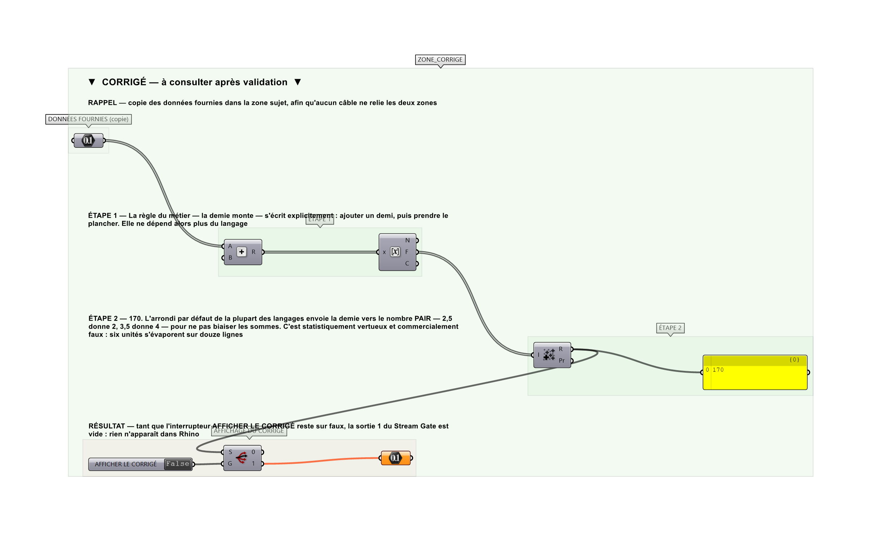
La zone corrigé. Elle est autonome : les données fournies y sont recopiées, aucun câble ne la relie à la zone sujet.
Marche à suivre
Étape 1. Arrondir chaque valeur selon la règle du métier.
Étape 2. Sommer.
Étape 3. Refaire la somme avec l'arrondi par défaut du langage et mesurer l'écart.
L'erreur attendue
C'est l'erreur qu'il faut guetter, parce qu'elle est diagnostique : elle dit ce que l'apprenant a mal compris, là où un simple « faux » ne dirait rien.
Laisser l'arrondi par défaut du langage faire son office : il rend 164. La plupart des langages arrondissent la demie vers le nombre PAIR, pour ne pas biaiser les sommes — 2,5 donne 2 et 3,5 donne 4. C'est statistiquement vertueux et commercialement faux : sur douze lignes, six unités s'évaporent, et le devis ne tombe plus juste.

Pièges fréquents
• Se fier à l'arrondi par défaut.
• Supposer que deux langages arrondissent pareil.
Composants de la solution de référence
Nombre, Addition, Round, Mass Addition, Panel
Cette liste figure sur la fiche formateur uniquement : elle ne doit pas être remise à l'apprenant avant qu'il ait cherché.
Pourquoi ce jeu de données
Douze valeurs tombant toutes exactement sur la demie, dont six paires et six impaires : l'arrondi au pair descend une valeur sur deux, d'où un écart de six exactement. Sur des données ordinaires, l'écart serait nul la plupart du temps — et le défaut resterait invisible jusqu'au jour où il ne l'est plus.
Limite de la correction automatique
Aucune des deux règles n'est « la bonne » dans l'absolu. Ce qui est fautif est de ne pas savoir laquelle le langage applique, et de découvrir l'écart sur une facture.

Pour aller plus loin
• Retrouver l'écart sur un jeu où une valeur sur dix seulement tombe sur la demie.
• Écrire la règle du métier explicitement, sans dépendre du langage.
Fichiers de cet exercice
• IA-22_sujet.gh — énoncé et données de départ, sans le corrigé
• IA-22_complet.gh — énoncé et corrigé, ce dernier commandé par l'interrupteur
• IA-22.json — descripteur pour le plugin Magpie
• IA-22_fiche.docx — la présente fiche
• IA-22_fiche_sujet.docx — la fiche sans le corrigé, pour l'apprenant

